Kako vam lahko pomagamo, kadar na trgu dela primanjkuje kadra, ki ga želite zaposliti?  Ustrezne kandidate vam poiščemo na območju celotne Slovenije in glede na vaše potrebe tudi na območju EU.  *  V sodelovanju z vami pripravimo skupinske predstavitve prostih delovnih mest in vašega podjetja.  *  Omogočamo vam sofinanciranje za usposabljanje motiviranih kandidatov na delovnem mestu v vaši organizaciji.  *  Kandidate izmed brezposelnih usposobimo glede na vaše potrebe po ključnih poklicnih znanjih, veščinah in spretnostih.  *  Omogočamo vam subvencije za zaposlitev brezposelnih iz določenih skupin. | Potrebujete usposobljene sodelavce, ki jih na trgu dela primanjkuje?  Širite svoje poslovanje in si želite pravočasno zagotoviti usposobljene sodelavce?  Povežite se z nami!  Tu fotko  Oglasite se na našem uradu za delo ali pokličite brezplačno številko Kontaktnega centra. | ZAGOTAVLJANJE KADRA, KI GA NA TRGU DELA PRIMANJKUJE  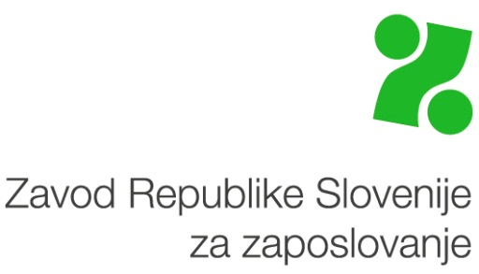

ISKANJE KANDIDATOV NA ŠIRŠEM OBMOČJU SLOVENIJE IN EU  Kadar v lokalnem okolju ni ustreznih kandidatov, vam lahko ponudimo osebe iz sosednjih regij ali širšega območja Slovenije, glede na možnosti pa tudi iz Evropske unije.  Če želite zaposliti kandidate iz EU, vam je na voljo podpora  svetovalca EURES.  PREDSTAVITVE VAŠIH PROSTIH DELOVNIH MEST  Kadar je za delovno mesto primeren širši nabor kandidatov, lahko organiziramo predstavitev prostega delovnega mesta v sodelovanju z vami.  Na predstavitve povabimo kandidate, ki so motivirani  za takojšnjo zaposlitev. Pri tem imajo kandidati  podobna in prenosljiva znanja in veščine, ki so potrebna za opravljanje nalog na delovnem mestu. | MOŽNOST ZAPOSLITVE S POMOČJO SUBVENCIJE  V okviru aktivne politike zaposlovanja vam omogočamo subvencionirano zaposlitev motiviranih kandidatov iz določenih skupin brezposelnih.  Za vas lahko organiziramo tudi kratke razgovore s kandidati!  Oglasite se pri nas in skupaj bomo poiskali ustrezen način za izbor kandidatov za vaše delovno mesto! | USPOSABLJANJE MOTIVIRANIH KANDIDATOV  Z našo pomočjo lahko v kratkem času usposobite bodočega sodelavca na vašem delovnem mestu ali pri zunanjih izvajalcih usposabljanj in izobraževanj (nacionalne poklicne kvalifikacije – NPK, druga usposabljanja).  Vsako leto se z našo pomočjo usposobi in zaposli veliko brezposelnih v poklicih varnostnika, socialnega oskrbovalca, varilca …  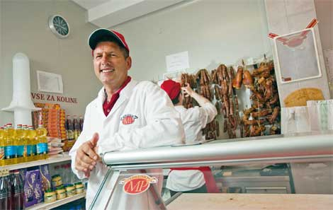  Na Zavodu za vas opravimo tudi izbor ustreznih kandidatov pred vključitvijo v usposabljanje glede na zahteve vaših prostih delovnih mest.  .

